IPad
El iPad es un dispositivo electrónico tipo Tablet PC desarrollado por Apple Inc. Anunciado el 27 de enero de 2010, el 2 de marzo de 2011 apareció la segunda generación. Se sitúa en una categoría entre un "teléfono inteligente" (smartphone) y una computadora portátil, enfocado más al acceso que a la creación de aplicaciones y temas.
iPad
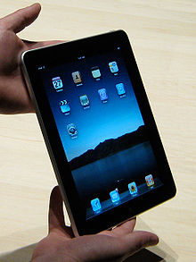
Fabricante | Apple Inc.
Tipo | Tablet  Reproductor multimedia digital
Sistema operativo | iOS
Alimentación | Batería de ion de litio interna no removible de 25 Wh; Dock de 30 pines
CPU | Apple A5 de 1 GHz
Capacidad de almacenamiento | Memoria flash  16, 32, y 64 GB
Pantalla | Pantalla de tipo LCD IPS con retroiluminación LED, resolución 1024×768 px (XGA), de 9,7 plg (24,638 cm), 132 ppp y relación de aspecto 4:3.
Entrada | Pantalla de toque multitáctil, controles de audio, bloqueo de rotación de pantalla, sensores de proximidad y luz ambiental, acelerómetro de 3 ejes, brújula digital
Cámara | (Segunda Generación)
Conectividad | Wi-Fi (802.11a/b/g/n), Bluetooth 2.1+EDR, USB 2.0 (requiere accesorio para conector dock)  Los modelos Wi-Fi + 3G incluyen: A-GPS, ranura micro-SIM, GSM cuatribanda 850 900 1800 1900 MHz GPRS/EDGE, UMTS tribanda 850 1900 2100 MHz HSDPA
Dimensiones y peso | 9,56 plg (24,2824 cm) (alto)  7,47 plg (18,9738 cm) (ancho)  0,5 plg (1,27 cm) (espesor)  Peso: ~700 g
Predecesor | iPod touch, iPhone

